TIÊU CHUẨN QUỐC GIA
TCVN 8242-5 : 2009
ISO 4306-5 : 2005
CẦN TRỤC - TỪ VỰNG - PHẦN 5: CẦU TRỤC VÀ CỔNG TRỤC
Cranes - Vocabulary - Part 5: Bridge and gantry cranes
Lời nói đầu
TCVN 8242-5 : 2009 hoàn toàn tương đương ISO 4306-5 : 2005.
TCVN 8242-5 : 2009 do Ban kỹ thuật tiêu chuẩn quốc gia TCVN/TC 96 Cần cẩu biên soạn, Tổng cục Tiêu chuẩn Đo lường Chất lượng đề nghị, Bộ Khoa học và Công nghệ công bố.
Bộ TCVN 8242 (ISO 4306), Cần trục - Từ vựng gồm các phần sau:
- TCVN 8242-1 : 2009 (ISO 4306-1 : 2007), Phần 1: Quy định chung.
- TCVN 8242-2 : 2009 (ISO 4306-2 : 1994), Phần 2: Cần trục tự hành.
- TCVN 8242-3 : 2009 (ISO 4306-3 : 2003), Phần 3: Cần trục tháp.
- TCVN 8242-5 : 2009 (ISO 4306-5 : 2005), Phần 5: Cầu trục và cổng trục.

CẦN TRỤC - TỪ VỰNG - PHẦN 5: CẦU TRỤC VÀ CỔNG TRỤC
Cranes - Vocabulary - Part 5: Bridge and gantry cranes
1. Phạm vi áp dụng
Tiêu chuẩn này quy định từ vựng về các thuật ngữ được sử dụng phổ biến nhất trong lĩnh vực cần trục.
Tiêu chuẩn này quy định những thuật ngữ có liên quan đến các loại cầu trục và cổng trục.
CHÚ THÍCH: Nhóm thuật ngữ và định nghĩa tương ứng trong TCVN 8242-1 (ISO 4306-1) được cho ở phần chú thích sau định nghĩa.
Thuật ngữ và định nghĩa
1. Cần trục có dầm chịu xoắn
Cầu trục hoặc cổng trục có xe con được lắp đặt về một bên của dầm đơn.
CHÚ THÍCH: TCVN 8242-1 (ISO 4306-1), 1.1.1.
2. Xe con công xôn
Xe con được lắp đặt về một bên của dầm cần trục
Xem Hình .
CHÚ THÍCH: TCVN 8242-1 (ISO 4306-1), 1.1.1.
3. Xe con quay
Xe con được bố trí thiết bị để quay tời nâng trong mặt phẳng ngang với bán kính quay r lớn hơn hoặc bằng không.
Xem Hình 2.
CHÚ THÍCH: TCVN 8242-1 (ISO 4306-1), 1.1.1.
4. Dầm con thoi
Dầm đỡ xe con có thể di chuyển theo phương ngang, hướng dọc theo trục của dầm.
Xem Hình 3.
CHÚ THÍCH: TCVN 8242-1 (ISO 4306-1), 1.1.1.
5. Cổng trục có cần trục tay cần di chuyển ngang Cổng trục có xe con chạy trên dầm được trang bị kết cấu quay phía trên và cần.
Xem Hình 4.
CHÚ THÍCH 1: Trong kết cấu của loại cần trục tổ hợp này, các định nghĩa cho trong các phần khác của TCVN 8242 (ISO 4306) được coi là các phần có liên quan của cần trục.
CHÚ THÍCH 2: TCVN 8242-1 (ISO 4306-1), 1.1.1.
6. Cổng trục ven bờ
Cổng trục được lắp đặt trên bến cảng để vận chuyển hàng hóa giữa tàu thủy và mặt đất.
Xem Hình 5.
CHÚ THÍCH: TCVN 8242-1 (ISO 4306-1), 1.1.1.
7. Cổng trục bánh lốp
Cổng trục được lắp đặt trên bánh lốp để di chuyển nhiều hướng (đa hướng) và vận hành trên bề mặt bằng phẳng.
CHÚ THÍCH: TCVN 8242-1 (ISO 4306-1), 1.1.1.
8. Cổng trục công xôn
Cổng trục hoặc bán cổng trục có dầm cầu kéo dài theo phương ngang ra ngoài đường chạy của cần trục ở một hoặc cả hai đầu dầm.
CHÚ THÍCH: TCVN 8242-1 (ISO 4306-1), 1.1.1.
9. Cần trục di chuyển tuần hoàn
Cầu trục hoặc cổng trục di chuyển trên đường chạy tuần hoàn (theo vòng tròn).
CHÚ THÍCH: TCVN 8242-1 (ISO 4306-1), 1.3.
10. Dầm cầu đỡ
Dầm cầu di chuyển trên ray đặt phía trên đường chạy.
CHÚ THÍCH: Phần cần trục đỡ trong TCVN 8242-1 (ISO 4306-1), 1.6.1.
11. Dầm cầu treo
Dầm cầu di chuyển dọc theo cánh dưới của đường ray di chuyển.
CHÚ THÍCH: Phần cần trục treo trong TCVN 8242-1 (ISO 4306-1), 1.6.2.
12. Lực kéo ngang
Phần lực kéo của palăng tác dụng theo phương nằm ngang khi cáp hoặc xích nâng không được vận hành thẳng đứng.
CHÚ THÍCH: TCVN 8242-1 (ISO 4306-1), 2.1.
13. Độ võng dầm cầu
Độ lệch của dầm cầu so với mức nằm ngang danh nghĩa khi dầm cầu chịu sự tác dụng của tổng trọng lượng bản thân.
CHÚ THÍCH: TCVN 8242-1 (ISO 4306-1), 2.2.
14. Độ võng lắp ráp
Độ lệch của dầm cầu so với mức danh nghĩa không chịu sự tác dụng của trọng lượng bản thân.
CHÚ THÍCH: TCVN 8242-1 (ISO 4306-1), 2.2.
15. Bước bánh xe
Khoảng cách giữa trục của các bánh xe kế tiếp.
CHÚ THÍCH: TCVN 8242-1 (ISO 4306-1), 2.4.
16. Dẫn động cabin trên dầm cầu
Cơ cấu để di chuyển cabin trên dầm cầu một cách độc lập.
CHÚ THÍCH: TCVN 8242-1 (ISO 4306-1), 4.3.
17. Chân cứng cổng trục
Chân cổng hoặc cặp chân cổng được liên kết cứng với dầm tạo thành khung đứng tự do, ổn định.
CHÚ THÍCH: TCVN 8242-1 (ISO 4306-1), 4.9.
18. Chân mềm cổng trục
Chân cổng hoặc cặp chân cổng được liên kết khớp với dầm.
CHÚ THÍCH: TCVN 8242-1 (ISO 4306-1), 4.9.
19. Hộp (cụm) đỡ bánh xe đầu dầm
Thiết bị (cụm kết cấu) bao gồm khung đỡ, các bánh xe, ổ đỡ và trục để đỡ dầm cầu.
CHÚ THÍCH: TCVN 8242-1 (ISO 4306-1), 4.10.
20. Con lăn dẫn hướng
Bánh xe có trục thẳng đứng để duy trì chuyển động dọc theo ray.
CHÚ THÍCH: TCVN 8242-1 (ISO 4306-1), 4.10.
21. Cầu dầm đơn
Cầu có một dầm chịu tải.
CHÚ THÍCH: TCVN 8242-1 (ISO 4306-1), 4.11.
22. Cầu dầm kép (dầm đôi)
Cầu có hai dầm chịu tải.
CHÚ THÍCH: TCVN 8242-1 (ISO 4306-1), 4.11.
23. Cầu nhiều dầm
Cầu có trên hai dầm chịu tải.
VÍ DỤ: Cầu ba dầm.
CHÚ THÍCH: TCVN 8242-1 (ISO 4306-1), 4.11.
24. Công xôn
Sự kéo dài của đường chạy xe con cho phép xe con di chuyển ngang ra ngoài đường ray cần trục.
CHÚ THÍCH: TCVN 8242-1 (ISO 4306-1), 4.11.
25. Cần
(Cổng trục) công xôn có thể nâng lên hoặc thu vào để đạt được khoảng trống thông thủy cho cổng trục di chuyển.
CHÚ THÍCH: TCVN 8242-1 (ISO 4306-1), 4.11.
26. Chốt định vị cần
Chốt để giữ cần ở vị trí nâng lên trên cùng.
Xem Hình 5.
CHÚ THÍCH: TCVN 8242-1 (ISO 4306-1), 4.11.
27. Cột tháp
Hệ thống cột để đỡ đầu trên của các thanh giằng và cáp nâng cần.
Xem Hình 5.
CHÚ THÍCH: TCVN 8242-1 (ISO 4306-1), 4.11.
28. Thanh giằng trước
Thanh kéo, cáp hoặc dầm dùng để neo/đỡ công xôn hoặc cần vào đỉnh cột tháp.
Xem Hình 5.
CHÚ THÍCH: TCVN 8242-1 (ISO 4306-1), 4.11.
29. Thanh giằng sau
Thanh kéo, cáp hoặc dầm dùng để truyền thành phần nằm ngang của lực kéo thanh giằng trước đến các kết cấu phía dưới.
Xem Hình 5.
CHÚ THÍCH: TCVN 8242-1 (ISO 4306-1), 4.11.
30. Thanh giằng đầu
Dầm đầu
Bộ phận kết cấu nối các đầu mút của các dầm cầu.
CHÚ THÍCH: TCVN 8242-1 (ISO 4306-1), 4.11.
31. Hệ thống tinh chỉnh
Cơ cấu cáp cho phép tinh chỉnh độ nghiêng và góc xoay của thiết bị nâng tải.
Xem Hình 6.
CHÚ THÍCH: TCVN 8242-1 (ISO 4306-1), 4.23.
32. Dây dẫn cấp điện trên dầm cầu
Đường dây dẫn điện nằm dọc theo kết cấu dầm cầu của cần trục để truyền các tín hiệu điều khiển và năng lượng cho xe con.
CHÚ THÍCH: TCVN 8242-1 (ISO 4306-1), 4.
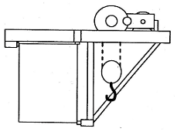
Hình 1 - Xe con công xôn
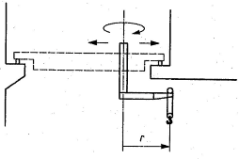
Hình 2 - Xe con quay
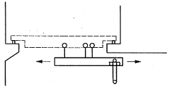
Hình 3 - Dầm con thoi
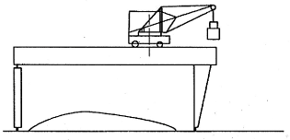
Hình 4 - Cổng trục có cần trục kiểu cần di chuyển ngang
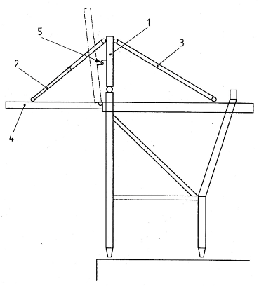
CHÚ DẪN:
1 Cột tháp
2 Thanh giằng trước
3 Thanh giằng sau
4 Cần
5 Chốt định vị cần
Hình 5 - Cổng trục ven bờ
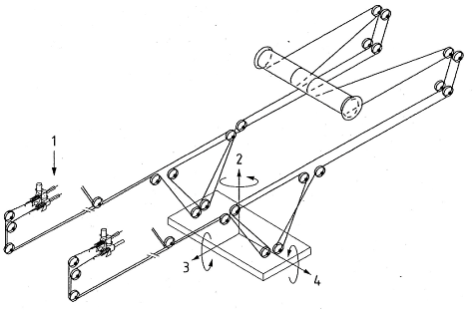
Điều chỉnh sự định hướng tải trọng bằng sự dịch chuyển nhỏ của thiết bị nâng tải, đặc biệt trong vận hành công ten nơ, cụ thể là:
- Độ nghiêng của tải trọng theo trục dọc (trục chủ yếu),
- Độ nghiêng của tải trọng theo trục ngang (trục thứ yếu), và
- Góc xoay của tải trọng quanh trục thẳng đứng (độ nghiêng xiên).
Cơ cấu tinh chỉnh bao gồm thiết bị bổ sung trên hệ thống cáp nâng giúp cho có thể thực hiện một hoặc nhiều chuyển động quay ở trên. Ví dụ về cơ cấu cho trong Hình vẽ dưới đây.
CHÚ DẪN:
1 Cơ cấu tinh chỉnh
2 Xoay
3 Nghiêng ngang
4 Nghiêng dọc
Hình 6 - Hệ thống tinh chỉnh

THƯ MỤC TÀI LIỆU THAM KHẢO
[1] TCVN 8242-1 (ISO 4306-1), Cần trục - Từ vựng - Phần 1: Quy định chung.
[2] ISO 7752-5 : 1985, Thiết bị nâng - Điều khiển - Sơ đồ bố trí và các đặc tính - Phần 5: Cầu trục và cổng trục.
[3] ISO 8306 : 1985, Cần trục - Cầu trục và cổng trục - Dung sai đối với cần trục và đường ray.

